**Sistema Web de Gerenciamento de Empregos e Currículo**

**Descrição do Projeto:**

Site de vagas de emprego onde os usuários possam cadastrar seus currículos e se candidatar a vagas, enquanto as empresas possam cadastrar suas informações e publicar oportunidades de emprego.

**Elaboração do Escopo e Objetivos do Projeto:**

* **Escopo:**
  + O projeto será uma aplicação web desenvolvida com a linguagem de programação PHP, com o auxílio do framework Laravel, sendo dividido em duas áreas (Empresa e Usuário), esta divisão possibilita ao desenvolvedor criar funcionalidades especificas para cada tipo de usuário. O foco do projeto é facilitar a relação e interação da empresa com o usuário, possibilitando a publicação e a candidatura há vagas de emprego.
* **Objetivos:**
  + **Específicos(metas):** 
    - Facilitar a interação do usuário e as empresas, com foco na listagem e criação de vagas.
  + **Mensuráveis(medir):**
    - Pesquisa de mercado para verificar quantas pessoas estão procurando vagas de emprego, porém não encontram.
  + **Atingíveis (metas atingíveis):**
    - Criação do cronograma;
    - Elaboração e desenvolvimento do banco de dados no Postgres SQL;
    - Realização das sprints;
    - Desenvolvimento das principais funcionalidades no site;
  + **Relevantes:** 
    - \*
  + **Temporais(tempo):**
    - O projeto será realizado em 14 dias;
    - Sprints a um determinado período de tempo;

#### Planejamento do Projeto:

* **Cronograma (2 semanas):**

Para a realização do projeto foi desenvolvido o seguinte cronograma:

|  |  |
| --- | --- |
| Tarefa | Prazo (hrs) |
| Pesquisa de Mercado | 12 |
| Levantamento de requisitos | 10 |
| Criação do escopo | 1.5 |
| Criação do Cronograma | 1.5 |
| Divisão de tarefas | 0.5 |
| Desenvolvimento pt-1 | 24 |
| Sprint-1 | 0.25 |
| Desenvolvimento pt-2 | 48 |
| Sprint-2 | 0.25 |
| Desenvolvimento pt-3 | 48 |
| Sprint-3 | 0.25 |
| Desenvolvimento pt-4 | 72 |
| Sprint-4 | 0.25 |
| Desenvolvimento pt-5 | 72 |
| Sprint-Final | 0.5 |
| Realização de Testes | 24 |
| Correção de erros | 20 |
| Apresentação ao cliente | 0.5 |
| Deploy e correções | 0.5 |

* **Recursos para desenvolvimento:**
  + Para realização do projeto será utilizado:

|  |  |
| --- | --- |
| Ferramenta | Uso |
| Git | Versionamento |
| Github | Versionamento online, trabalho em grupo |
| PHP | Linguagem de programação utilizada |
| Laravel | Framework para facilitar o desenvolvimento web |
| Postgres SQL | Banco de dados |
| VSCode | IDE para desenvolvimento |
| LucidChart WEB | Elaboração dos diagramas (classe, uso, fluxo) |
| Microsoft Planner | Acompanhamento do projeto |
| Kinghost | Serviço de hospedagem online |

#### Análise de Riscos:

#### Problemas:

#### Atraso na entrega das etapas;

#### Falta de energia;

#### Falta de internet;

#### Alguma ferramenta de desenvolvimento parar de funcionar;

#### Alguma ferramenta de gerenciamento parar de funcionar;

#### Funcionário ficar doente;

#### Atualizações nas ferramentas de desenvolvimento.

#### Soluções:

#### Adaptação da equipe, para reajustar o cronograma e resolver os possíveis problemas que geraram o atraso;

#### Utilizar os notebooks como solução temporária;

#### Verificar com a operadora qual o problema. Rotear internet do celular para o computador;

#### Utilizar o github codespace. Utilizar outras IDE’s;

#### Utilizar outras ferramentas de gerenciamento como Trello, Canva etc;

#### Distribuir as tarefas para os outros funcionários;

#### Caso a ferramenta fique inutilizada, busque outras ferramentas como: Github Codespace e outras IDE’

#### Diagramas:

#### Para melhor visualização do projeto, entre no link:

#### <Link_visualização_na_LucidChart>

* **Classe:**

### Imagens na página seguinte: ###

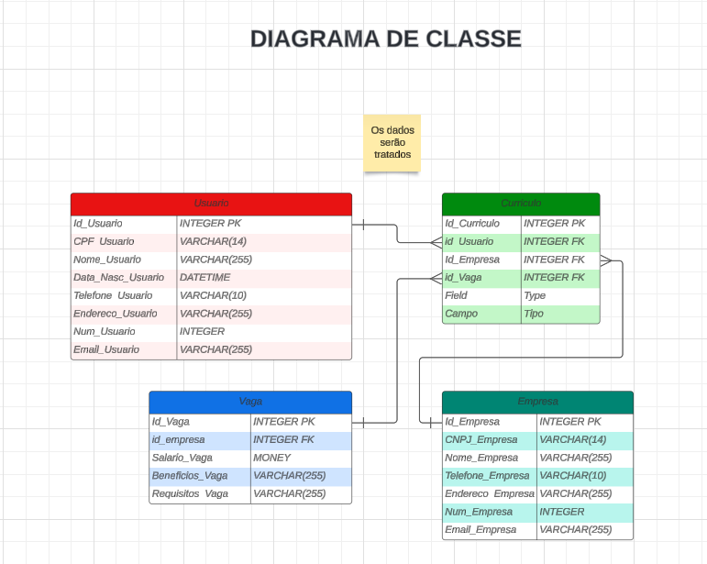

* Uso:

